
CRUZ ECC
Hmieleski ECC School 7 ECC
Mensajes a través de los medios de comunicación: Selección de contenido apropiado para mirar con su niño en edad preescolar
Presentado por:
PIRT y los Maestros de maestros el 17 de diciembre, 2020
Agenda
Este evento proporcionará información sobre:

● Comprensión de las clasificaciones de TV. ● Programas de televisión sugeridos para niños en edad preescolar.
● Seguridad de Internet.
● YouTube para niños y controles parentales de YouTube. ● Acceso guiado en un iPad o iPhone.
● Netflix y fiesta de Netflix.
Uso sugerido del tiempo de pantalla por edad
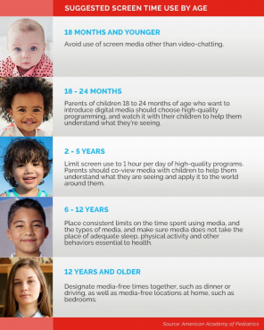
Uso Sugerido del Tiempo de Pantalla por Edad 18 meses o menos
Evite el uso de medios de pantalla que no sean video-chat.
18-24 meses
Los padres de niños de 18 a 24 meses de edad que quieran introducir los medios digitales deben elegir programación de alta calidad y verla con sus hijos para ayudarlos a comprender lo que ven.
2-5 años
Limite el uso de la pantalla a 1 hora por día de programas de alta calidad. Los padres deben ver los medios de comunicación junto con los niños para ayudarlos a comprender lo que están viendo y aplicarlo al mundo que los rodea.
6-12 años
Establezca límites consistentes en el tiempo dedicado al uso de los medios y los tipos de medios, y asegúrese de que los medios de comunicación no reemplace el sueño adecuado, la actividad física y otros comportamientos esenciales para la salud.
12 años en adelante
Designen juntos momentos libres de medios de comunicación, como cenar o conducir, así como lugares en casa sin medios, como dormitorios.
¿Cómo puede influir el tiempo frente a la pantalla el comportamiento de su hijo?

● Obesidad infantil
● Patrones irregulares de sueño
● Problemas de comportamiento
● Problemas de atención y enfoque
Para leer el artículo
completo de la Asociación Nacional para la Educación de Niños Pequeños, haga clic aquí:
● Disminución del rendimiento académico
● Impacto negativo en el desarrollo del lenguaje y las habilidades
sociales ^{Tecnología y} Medios Interactivos

Sistema de clasificación de televisión Conozca los hechos:
La industria de la televisión diseñó un sistema de
clasificación de televisión, conocido como Pautas para Padres de Televisión, para brindar a los padres más información sobre el contenido y la edad de los programas de televisión.
● Las pautas se basan en las clasificaciones de películas
conocidas.
● Las pautas se aplican a la mayoría de los programas de televisión, incluidos los dirigidos
específicamente a niños pequeños. ● El icono de clasificación y los descriptores de contenido
asociados aparecen al principio de un programa en la esquina superior izquierda de la pantalla del
televisor.
● Las clasificaciones de televisión se aplican
episodio por episodio.
● Las películas y las series de televisión pueden editarse de manera diferente según el momento y el canal que emitan.
● Cada día se clasifican miles de horas de programación de televisión.


Controles parentales para televisión ● Uso de herramientas de control parental

● Las Pautas para padres de TV funcionan con V-Chip y otras herramientas de control parental para permitir que los padres bloqueen la programación que no quieren que sus hijos vean.
● Los V-Chips en los televisores y las herramientas de control parental que ofrecen los proveedores de cable y satélites funcionan de manera un poco diferente.

● Las instrucciones para programar el V-Chip de su televisor se pueden encontrar en la opción del menú en pantalla o en el manual del propietario del televisor.
Pautas y clasificaciones de televisión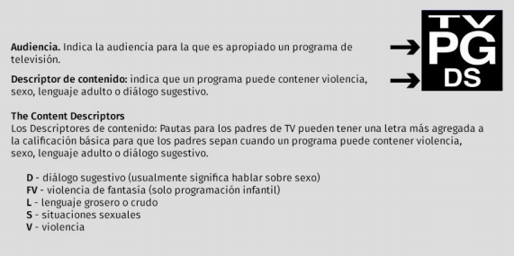
¿Qué significan las calificaciones?
TV Y Este programa o película es para todos los niños.
TV G Este programa o película es apto para todas las edades, pero puede no serlo para niños.
TVY7 Este programa o película es adecuado para niños mayores de 7 años, pero los padres deben mirar primero si quieren que lo
vea un niño más pequeño o estar presente.
TVY7 FV Este programa o película tiene una calificación de TV Y7, pero hay Violencia de fantasía (FV), que puede asustar a algunos
niños.
TV PG Este programa o película debe verse con un padre o tutor. TV 14 Este programa o película solo es apto para personas mayores de 14 años.
TV MA Este programa o película solo es apto para adultos o audiencias maduras.
TV Y: Todos lo(a)s niño(a)s
● Este programa está diseñado para ser apropiado para todos los niños.
● Los temas y elementos de este programa están diseñados específicamente para una audiencia muy joven, incluidos niños de 2 a 6 años.
● No se espera que este programa asuste a los niños más pequeños. Equivalente a EC para videojuegos.
TV Y7: Dirigido(a) a niño(a)s mayores
● Este programa está diseñado para niños de 7 años o más.
● Puede ser más apropiado para los niños que pueden distinguir entre la fantasía y la realidad.
● Este programa puede incluir violencia de fantasía o violencia cómica, o puede temer los niños menores de 7 años.
● Es posible que los padres deseen considerar la idoneidad de este programa para sus hijos muy
pequeños.
TV G: Audiencia general
● La mayoría de los padres encontrarán este programa adecuado para todas las edades. ● Esta calificación no significa que un programa esté diseñado específicamente para niños.
● Contiene poca o ninguna violencia, ningún lenguaje fuerte y poco o ningún diálogo o situaciones sexuales.
● Equivalente a G para películas y E para videojuegos.
Programas de televisión
sugeridos para su niño(a) en edad preescolar
Seguridad de internet
● Internet nos permite acceder a todo tipo de información, algunas buenas y otras malas.
● Si hablamos con nuestros hijos sobre la seguridad en Internet, podrán aprovechar mejor la tecnología. ● Con un número cada vez mayor de canales / programas de televisión y uso de Internet, puede ser difícil para los padres controlar lo que ven sus hijos.
¿Cuál es la función de un padre en la seguridad en internet?
● Padres juegan un función importante en mantener a sus hijos a salvo de los peligros de Internet.
● No siempre es fácil saber cuándo y cómo intervenir. El trabajo de un cuidador es:
○ Protege a nuestros niños
○ Establecer límites tecnológicos
○ Cree reglas y consecuencias para el uso de Internet
Consejos de seguridad
en internet
A continuación se ofrecen algunos consejos que le ayudarán a ayudar a su hijo a utilizar las nuevas tecnologías mientras se mantienen a sí mismos y les enseñan a usar el buen juicio:
● Adquiera conocimientos de informática. ● Mantenga los dispositivos en un área común y fuera de su habitación por la noche.
● Comparta una cuenta de correo electrónico con niños pequeños.
● Marque los sitios favoritos de su hijo. ● Pasen tiempo juntos en línea.
● Utilice navegadores seguros para niños y establezca restricciones en la configuración de su navegador de Internet.
● Hable con familiares y amigos sobre la publicación de fotografías de su hijo en las redes sociales. ● Tenga conversaciones con su hijo sobre cómo hablar con extraños en línea.
● Visite los sitios web que visitan para asegurarse de que sean adecuados.
● Elimine los anuncios siempre que sea posible. ● ¡Mantenga la privacidad de la información privada!
YouTube para niños y controles parentales
Canales de YouTube
apropiados para la edad a los que suscriben:
Blippi Videos
Sesame Street
Plaza Sesamo
Super Simple Songs
Baby First TV
Disney Junior
Acceso guiado en iPad o iPhone:
● Controla qué pantallas puede ver un usuario en un iPad o iPhone. ● La sesión de acceso guiado sólo puede finalizar cuando el usuario ingresa el código de acceso para salir.
● El acceso guiado puede ayudar a mantener a los niños en una aplicación en lugar de visitar otros sitios web u otras partes del iPad o iPhone. ● Enlace al soporte de Apple para iPads y iPhones: Soporte Apple
Tutorial de acceso guiado
Este es el botón de
la pantalla de inicio
Netflix y Fiesta de Netflix ¿Quien esta viendo?
y Fiesta de Netflix
● Si bien Netflix es un servicio por el que debe pagar, tiene acceso a muchos programas para niños.
● Netflix separa a los espectadores y siempre incluye una opción para que solo los niños vean; esto significa que los niños no tendrán acceso a programas o películas inapropiados.
● Si tiene una cuenta de Netflix y acceso a una computadora, puede organizar una fiesta de visualización interactiva con otros miembros de la familia o amigos.
● El beneficio de tener una fiesta de Netflix sería darle a su hijo la oportunidad de interactuar socialmente con otros mientras todavía estamos tratando de ser socialmente distantes.
Recursos adicionales Salud de Los Niños
Guías Para Padres de TV
El Centro de Educación para PadresWebMD
Stanford Children’s Health en Español New York Times

